Конспект интегрированного занятия по познавательному развитию в старшей логопедической группе
«Весна шагает по планете»
Трайдакало Т.Г.
Интеграция образовательных областей: «Социально - коммуникативное развитие», «Познавательное развитие», «Речевое развитие», «Художественно – эстетическое развитие», «Физическое развитие».
Виды детской деятельности: игровая, коммуникативная, познавательно-исследовательская, продуктивная, музыкально-художественная.
Цель: систематизировать представления детей о времени года – весна
Задачи:
- образовательные: закрепить и уточнить представления о признаках весны; учить замечать изменения в ней, находить признаки самостоятельно; совершенствовать умение составлять по картинкам предложение, связывая их по смыслу в рассказ; формировать умение подбирать прилагательные к существительным; расширять словарный запас по теме «Весна»; учить передавать в рисунке радостное настроение, связанное с приходом весны.
- развивающие: развивать мышление, внимание; умение ориентироваться на плоскости; развивать зрительное восприятие; формировать умение правильно воспринимать, чувствовать настроение, отраженное художником в пейзаже; развивать художественные и творческие способности.
- воспитательные: воспитывать речевое внимание, эстетическое отношение к природе, через изображение цветов; воспитывать любовь к родной природе.
Оборудование: корректурные таблицы по теме «Весна», предметные картинки по теме «Весна», фишки и разрезные картинки на каждого ребенка, альбомные листы, акварель, кисти №3, №1; магнитофон, запись произведений П.И. Чайковского «Времена года», Д. Шостаковича «Весна — пробуждение».
Предварительная работа: беседы о весне и её признаках; наблюдение на прогулке за изменениями в природе; рассматривание репродукций картин известных художников о весне; заучивание стихотворений о весне, чтение произведений, пение песен, слушание произведений П.И. Чайковского «Времена года».

Ход занятия:
1. Вводная часть
Ребята, прислушайтесь. Вы ничего не слышите? Кто это так тихо прошагал за окном?
Кто пришел так тихо-тихо?
Ну, конечно, не слониха,
И, конечно, бегемот
Тихо так пройти не мог.
И никто из вас не слышал,
Как листок из почки вышел,
И услышать не могли вы,
Как зеленые травинки,
Сняв зеленые ботинки,
Тихо вышли из земли.
И подснежник тихо вышел.
И повсюду тишина.
Это значит, это значит:
Тише всех пришла …весна.
Вот и к нам пришла весна. Вы уже догадались, что говорить мы будем о весне. Какая, она весна? (красивая, солнечная, теплая, ласковая….)
2. Основная часть
Ребята, давайте посмотрим на картинки и вспомним, какие изменения происходят в природе весной. (дети рассматривают корректурную таблицу № 1 по теме «Весна»)
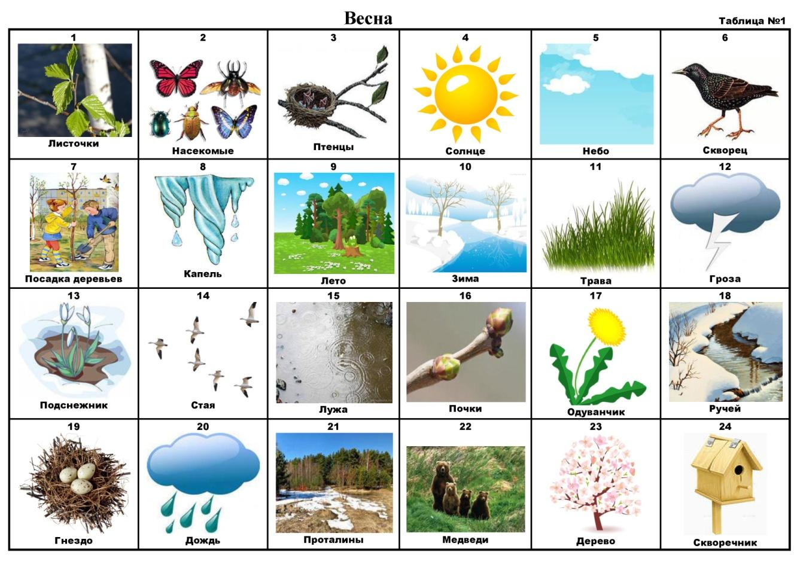Дидактическая игра «Приметы Весны»
- Весной ярко светит, греет, припекает…?
- Что птицы делают весной?
- Какие цветы появляются первыми весной?
- Кто просыпается весной?
- Что на деревьях появляется в начале весны?
- Что весной голубое, высокое, чистое?
- Что весной бежит, журчит?
Упражнение: «Продолжи предложение»
- Закончилась долгая, холодная… (зима);
- Наступила тёплая, долгожданная… (весна);
- Всё ярче светит весеннее… (солнышко);
- Весной сугробы от солнечного тепла… (оседают, тают…);
- Появляются первые… (проталины);
- Бегут звонкие…(ручьи);
- С крыш домов капают… (сосульки);
- На деревьях набухают… (почки);
- С тёплых краёв прилетают… (птицы);
- Мы очень любим первые весенние… (цветы);
- Первые весенние цветы это… (подснежники);
- Весной на деревьях почки… (набухают);
- Весной птицы вьют, строят, делают …(гнезда);
- После зимы наступает … (весна);
- Зима ушла, а весна - …(пришла);
- Зима холодная, а весна - … (тёплая);
- Ребята строят для скворцов… (скворечники);
- Лед растаял, появились …(лужи)
Дидактическая игра: «Отгадай загадки, накрой фишками отгадки»
- Пробиваюсь я в апреле -
Все поля позеленели!
Покрываю, как ковер,
Поле, луг и школьный двор (Трава)
- В голубенькой рубашке
Бежит по дну овражка (Ручей)
- Первым вылез из земли
На проталинке.
Он мороза не боится,
Хоть и маленький (Подснежник)
- Здесь на ветке чей-то дом,
Не дверей в нем, ни окон,
Но птенцам там жить тепло
Дом такой зовут ...(Гнездо)
- Хозяин лесной
просыпается весной,
А зимой под вьюжный вой
Спит в избушке снеговой (Медведь)
- Осенью летели к югу,
Чтоб не встретить злую вьюгу.
А весной снежок растаял,
И вернулись наши … (Стаи)
- Что на веточках раскрылось .
И в апреле распустилось? (Листва, почки)
- Голубые Зеркала
Туча наземь пролила.
Неглубоки, мелки.
Мелки как тарелки.
Не боятся стужи
Голубые …(Лужи.)
- Снег в лесу, сугробов много
Но слышна синицы трель
С крыши прямо на дорогу
Звонко капает ……….(Капель)
- Посмотрите-ка, ребята,
В небесах повисла вата —
К нам плывут издалека
В синем небе... (Облака)
- Гнездышко из веток —
Для любимых деток.
Кто те детки-сорванцы?
Дружно просят есть... (Птенцы)
- Хозяин лесной
Просыпается весной …(Медведь)
Физминутка «В группу к нам жук влетел»
В группу к нам жук влетел стоя, руки в стороны
Зажужжал и запел «ж-ж-ж» вниз жужжат
Вот направо полетел,
Каждый вправо посмотрел. поворот туловища
Вот налево полетел,
Каждый влево посмотрел.
Жук на нос хочет сесть, показывать
Не дадим ему присесть, отмахнуть ладошкой
Жук наш приземлился, сели-встали
Зажужжал и закружился
Ж-ж-ж.
Жук – вот красивая ладошка кружится
Посиди на ней немножко.
Жук наверх полетел руки вверх
И на потолок присел
На носочки мы привстали, на носочках
Но жука мы не достали,
Хлопнем дружно
Хлоп-хлоп-хлоп хлопают в ладоши
Чтобы улететь он смог.
Дидактическая игра: «Объясни значение слов»
(рассмотрите картинки и объясните, значение слов)
- Ручей – это…;
- Скворечник – это…;
- Капель – это…;
- Подснежник – это…;
- Почки – это…;
- Проталина – это…;
- Гнездо – это…;
- Стая – это…
- Насекомые – это…
Дидактическая игра «Составь предложение»
(учить самостоятельно, составлять рассказ на тему «Наступила весна», используя корректурную таблицу № 1, по теме «Весна»)
Дидактическая игра «Сравни и назови»
(дети рассматривают корректурную таблицу № 2 по теме «Весеннее солнышко»
воспитатель начинает фразу, а ребенок должны ее закончить).
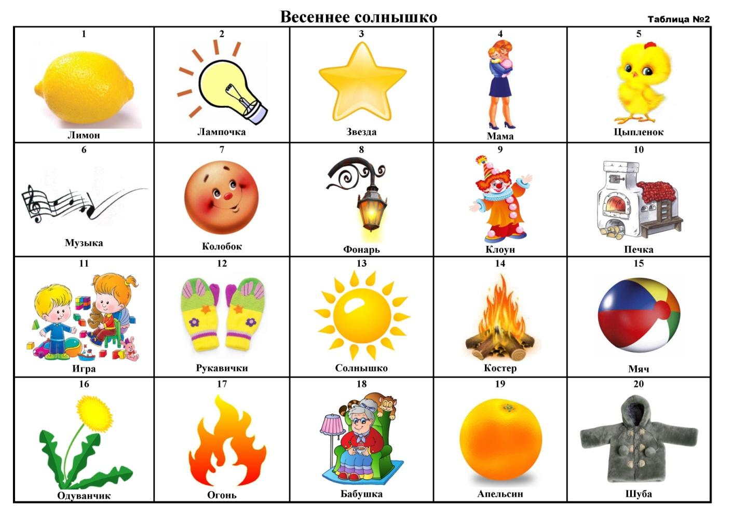
Солнце желтое, как… (одуванчик, цыпленок, лимон)
Солнце круглое, как… (мячик, апельсин, колобок)
Солнце ласковое, как… (бабушка, мама)
Солнце веселое, как… (песенка, клоун, игра)
Солнце теплое, как …(печка, рукавички, шуба)
Солнце яркое, как… (лампочка, фонарь, звезда)
Солнце жаркое, как… (огонь, костер).
Физминутка
Мишка вылез из берлоги,
Огляделся на пороге. (повороты влево и вправо)
Потянулся он со сна (потягивания-руки вверх)
К нам опять пришла весна.
Чтоб скорей набраться сил,
Головой медведь крутил. (вращения головой)
Наклонился взад-вперед, (наклоны вперед-назад)
Вот он по лесу идет.
Ищет мишка корешки
И трухлявые пеньки.
В них съедобные личинки-
Для медведя витаминки. (наклоны: правой рукой коснуться левой ступни,
Наконец медведь наелся (потом наоборот)
И на бревнышке уселся. (Дети садятся)
Весну издавна любил народ и называл её «весна – красна». О весне поэты слагали стихи, композиторы писали музыку, а художники изображали ее на своих картинах. И каждый художник видел её по-разному. Давайте рассмотрим картину А.Саврасова «Ранняя весна» и В.Бакшаева «Голубая весна».
(рассматривание таблицы № 3; «Весна в творчестве художников»)
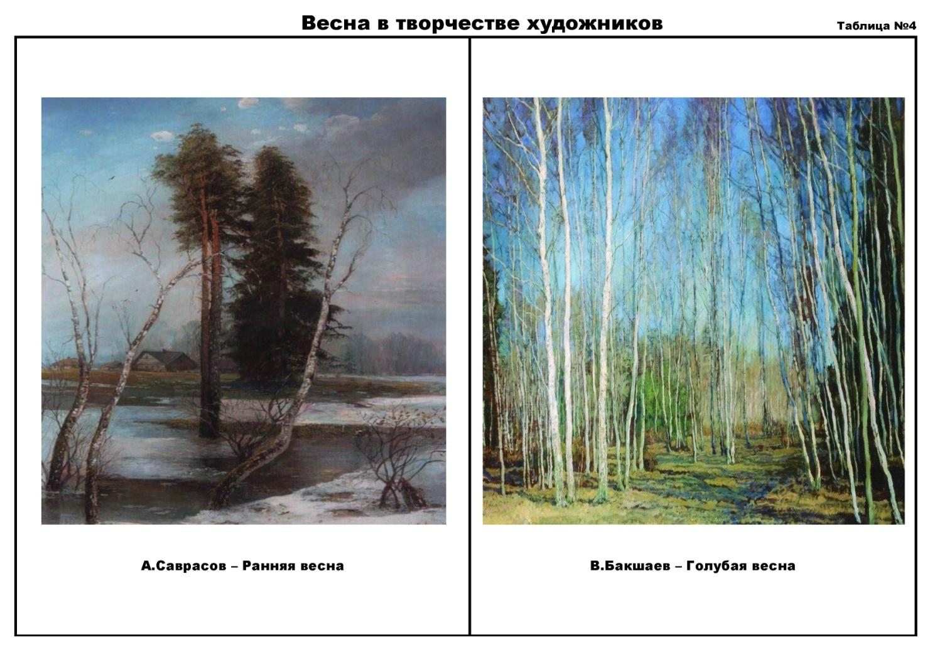

Упражнение: «Подумай и ответь»
- Какое время года изображено на картинах? Почему вы так решили?
- На какой картине изображена ранняя весна?
- На какой картине изображена поздняя весна?
- Какая погода? Настроение картины?
- Что можно сказать о красах картины?
- Как бы вы назвали эти картины?
В.: Мы сейчас тоже поиграем, мы станем художниками и нарисуем весну. Сначала продумайте сюжет рисунка. Вспомним, какая она весна? Что можно изобразить? Теперь приступаем к работе, а музыка поможет вам почувствовать, как просыпается природа после зимних холодов. Послушайте, как музыка передает весеннее настроение, и попытайтесь отразить это на бумаге.
Дети приступают к работе. Тем, кто затрудняется, воспитатель помогает советом.
Итог:
Ребята, сегодня мы с вами много говорили о весне, рассматривали картинки с признаками весны.
- Что вы узнали о весне? Что было сложным? (легким) Что помогло правильно отвечать на вопросы, выполнять задания?
Молодцы, вы постарались и нарисовали отличные весенние картины, которым могут позавидовать великие художники. Рассмотреть работы детей, похвалить сказать, что все справились с таким сложным заданием. Предложить найти рисунок, где изображен ясный день, ранняя весна, поздняя весна и т. д.
На этом наше занятие окончено. Всем большое спасибо!

Литература:
- Примерная основноя образовательная программа дошкольного образования «От рождения до школы» / Под редакцией Н.Е. Вераксы, Т.С. Комаровой, М.А. Васильевой. Издательство МОЗАИКА-СИНТЕЗ. МОСКВА.», 2014
- Н.В. Гавриш, Безсонова О.К. «Калейдоскоп інформаційно-ігрової творчості дітей. Методичні рекомендації щодо використання коректурних таблиць». К. Видавництво: Слово. 2012. 256 с.
- Сучасне заняття в дошкільному закладі: навч.-метод. посіб. / за ред. Н. В. Гавриш; авт. кол.: Н. В. Гавриш, О. О. Ліннік, Н. В. Губанова. − Луганськ : Альма-матер, 2007. − 496 с.
- Крашенинников Е.Е. Развитие познавательных способностей дошкольников 4-7 лет. ФГОС. Издатель - Мозаика-Синтез. Серия - Библиотека программы "От рождения до школы", 2014
- Комарова Т.С. Изобразительная деятельность в детском саду. Старшая группа. Для занятий с детьми 5-6 лет. ФГОС. Издатель - Мозаика-Синтез. Серия - Библиотека программы "От рождения до школы", 2014
- Касаткина Е.И. Игровые технологии в образовательном процессе ДОУ.//Управление ДОУ. - 2012.- №5.
- «Мы» программа экологического образования детей/ Н,Н, Кондратьева и др. – 2-е изд., испр. И доп. – СПб: «Детство-пресс», 2001. – 240 с.
- Николаева С.Н, Место игры в экологическом воспитании дошкольников: Пособие для специалистов по дошкольному воспитанию. – М.: Новая школа, 1996. – 48 с.
- Молодова Л.П. Игровые экологические занятия с детьми: Учебно-метод. Пособие для воспитателей детских садов и учителей. – Мн.: «Асар» - 1999 – 128 с.: ил.

